«Интернет және мен»
Сабақтың мақсаты:
Білімділік: Бүкіләлемдік өрмек – интернетке байланысты ақпарат жинақтау. Білімгерлердің алған білімдерін нығайту, тиянақтау, бір жүйеге келтіріп, тексере отырып қорытындылау;
Тәрбиелік: Білімгерлер өз ойларын тиянақты жете айта біліп, өздерін сабырлы әрі тәртіпті ұстауды ескеріп, қарсыластарын тыңдай білуге тәрбиелеу;
Дамытушылық: Білімгерлерге интернет туралы толық ой қалыптастыру,білімгерлерді тапқырлыққа, ізденімпаздыққа шығармашылыққа баулу, пәнге қызығушылығын арттыру;
Сабақтың түрі: дебат /пікір-талас/
Сабақтың әдісі: сұрақ-жауап /ситуация туғызу, шешу жолын айту, ойын, нақты дәлелдер келтіру/
Сабақтың көрнекілігі: тақырыпқа байланысты дидактикалық материалдар, мультимедиа құралдары.
Сабақтың барысы:
І. Ұйымдастыру кезеңі
1. Сәлемтдесу
Мейірімді жүрекпен,
Ақпейілді тілекпен,
Амандасып алайық,
Бір жадырап қалайық!
Дүниедегі құбылыстың мәнін де,
Интернеттің, жаңалықтың бәрін де
Мүмкін емес информатикасыз түсіну,
Компьютер дүние кілті бүгін де,-демекеші, заман талабына сай әрбір адам компьютер мен интернеттің қыр сырын білгенге не жетсін.
Бүгінгі “Интернеттің пайдасы мен зияны” атты /пікір талас–дебат/ ойын сабағына №23 ЭЕМ тобының білімгерлерінен құралған “Google” тобы жақтаушы және “YАNDEX” даттаушы топтары қатысып отыр.
“Пікірталас шарттары” VІІ кезеңнен тұрады:
І. Интернет туралы қышқаша шолу
ІІ. Командалардың атын таныстыру
ІІІ. "Компьютердің пайдасы мен зияны" (пікір - талас) ойыны
ІV. Сұрақ жауап кезеңі. Екі топ өзара сұрақ алмасады.
V. «Мақал –сөз мәйегі» Бұл бөлімде топтар бір-біріне информатикаға байланысты аударылған мақалдар айтады, екінші топ сол мақалдардың дұрыс жағын айту керек
VІ. Қорытынды сөз
VІІ. Марапаттау рәсімі
І. Бұл әлемде интернетке кірмейтін адам мыңның бірінде ғана шығар. Бүкіл дүние жүзіндегі адамдардың 90%-ға жуығы интернетке кіреді. Яғни интернеттің маңызы зор. Интернетсіз адам өмірін елестету өте қиын. Күн өткен сайын адамдар интернетке тәуелді болып барады. Адамзат баласы кем дегенде күніне 1 сағатын Интернетте өткізетіні белгілі.
Өзара байланыстырылған миллиондаған компьютерден құралған біртұтас ақпараттық кеңістікті Интернет деп атайды. Интернет – ағылшынша Internet – желі аралық байланыс дегенді білдіреді. Ол бүкіл жер шары бойынша ақпарат ағынын таратуды қамтамасыз ететін желілер жиынтығы.
Интернеттің қызметтері:
1. Интернет поштасы. 2. Телеконференциялар. 3. Web (WWW ) қызметі.
Интернет бүкіл әлемдегі миллиондаған компьютерлік желілерді бір–бірімен байланыстыратын орасан зор компьютерлік желі.
Интернет ұғымы ХХ ғасырдың аяғында пайда болса да, жүрдек пойыздың жылдамдығын еске салатындай жедел қарқынмен кең қанат жайып келеді. Әйгілі Ер Төстік ертегісінде Төстік жыл санап емес, ай санап, күн санап өсіпті дейтін жері болатын. Сол Ер Төстіктің ер жетуі сияқты дамып отырған бір сала болса, ол – бүкілғаламдық желі – Интернет деп санар едім.
Оның өзі шығу тарихы да қызық. «1957 жылы Кеңестер Одағы жасанды жер серігін ғарышқа ұшырған соң, АҚШ Қорғаныс министрлігі «егер соғыс бола қалған жағдайда Америкаға сенімді ақпарат алмасу жүйесі керек болады» деп есептеген. Ондай жүйені АҚШ – тың Орталық барлау басқармасының қызметкерлері ойлап тапқан .ARPANET деп аталатын жоба 1969 жылы 29 қазанда төрт мекеменің компьютерлерін телефон арқылы байланыстырады.
Содан соң ARPANET дамып – жетіліп, оны түрлі сала ғалымдары пайдалана бастайды. 1983 жылы бұл атау «Интернет» деген ұғыммен алмастырылды». Бұл күнде Интернетті тұрақты пайдаланушылар саны бүкіл әлем бойынша 1, 5 млрд адамнан асыпты. Бұл – жер шарын мекендейтін халықтың төрттен бір бөлігі ғаламтор игілігін өз кәдесіне жаратуда деген сөз.
1970 жылдары Internet (желілер желісі) – желілерді біріктіру термині пайда болды
Негізінде Интернеттің нағыз Интернетке айналуы 1982 ж. Желілердің физикалық негізі болып табылатын TCP/IP протоколы (хаттамасы) бекітілген соң ғана жүзеге асырылды.
2001 ж. деректерге сүйенсек, желілер географиясы дүниедегі 230 елді қамтиды екен.
1993 - 1996 жылдар аралы-ғында жыл сайын Интернет-ке қосылушылар саны 3 есе өсіп отырды. 1997 ж. бастап бұл көрсеткіш жыл сайын – 1,5 есеге өсіп келеді.

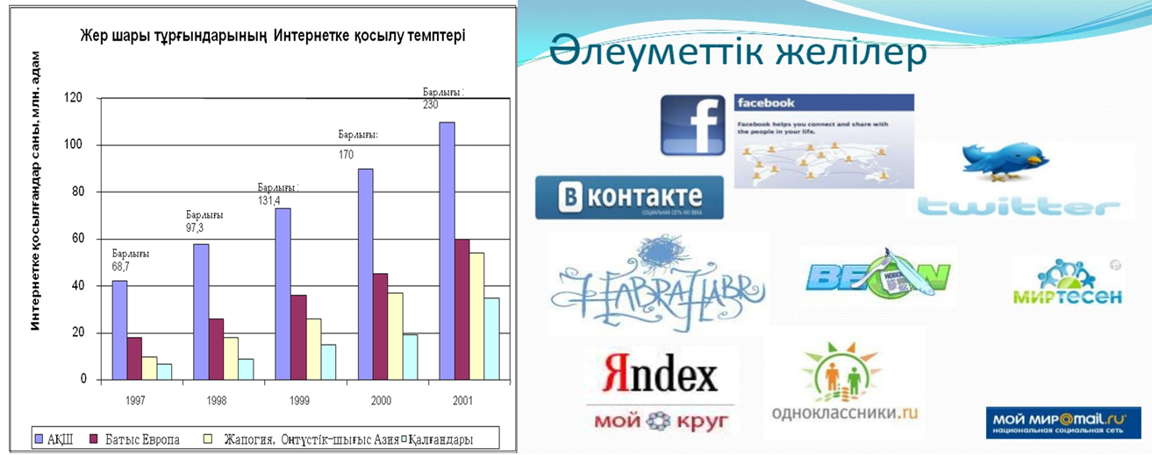

http:\\www.google.com — GOOGL, ақпараттық іздестіру жүйесі 1999 жылы қыркүйек айында ашылған. Көптеген тілдерде сонымен қатар орыс тілінде, ақпарат іздеу мүмкіндігі бар.
http:\\www.yahoo.com — Yahoo — тез іздестіретін анықтамалықтардың бірі. Ақпараттарды жеке сөздер бойынша немесе классификатор бойынша іздеу мүмкіндігін береді.
http:\\www.aport.ru — Апорт — ақпараттық іздестіру жүйесі алдыңғы қатардағы іздестіру жүйесіне кіреді. Бүгінгі күндері мәліметтер көлемін 20 млн индекстелінген құжаттар құрайды. Жүйеде іздестірудің кең спектрлі мүмкіндіктері бар. Онда қарапайым және кеңейтілген іздестіру мүмкіндіктері ұсынылады. Ақпараттарды, ағылшын және орыс тілінде іздеуге болады.
http:\\www.yandex.ru — Яндекс — ақпараттық іздестіру жүйесі 1997 жылы ашылған. Бүгінгі күндері базадағы индекстелінген құжаттар көлемі 33 милионға жуық. Ақпараттық іздестіру жүйесі логикалық операторлармен белгіленген өзінің меншікті жүйесін қолданады, сонымен қатар көптеген түрлі іздестіру функцияларын ұсынады.
http:\\www.rambler.ru — Rambler — іздестіру жүйесінде Россияның және ТМД елдеріндегі серверлерде орналасқан 12 миллионға жуық мәліметтер индекстелінген.
Қазақ телеком ұсынған тариф – Megaline. 2006 жылдан бастап қолданылады. Жылдамдығы: 128 – 256 Кбит/с
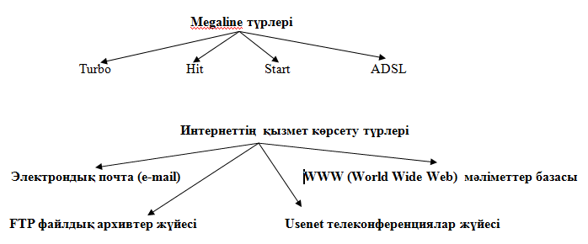
Психологиялық тренинг.

Шарты: Сайысқа қатысып отырған Ұстаздар мен білімгерлер өздеріне қалаған түстерін таңлдайды. Сіздің таңдаған түстеріңіз сіз туралы көп мәліметті беріп тұрады.

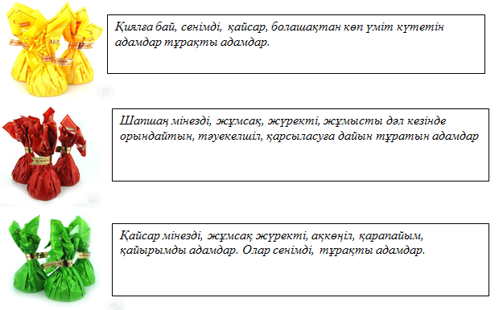
ІІ. Командалардың аты мен эмблемасы
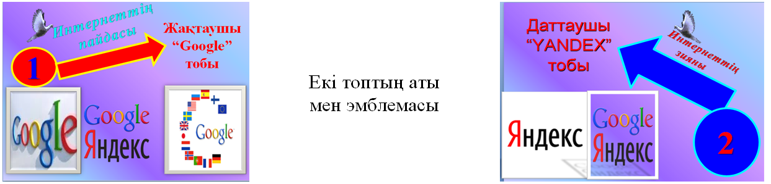

ІІІ. "Компьютердің пайдасы мен зияны" (пікір - талас) ойыны
«Google» тобының спикері: Айсулу
Армысыздар құрметті көрермен, менің қарсыластарым! Біз бүгінгі дебатта сіздердің сұрақтарыңызға барынша жауап беруге тырысамыз. Біздің ұстанып отырған позициямыз «Интернет керек, ол біздің өмірімізге қажет» Интернеттің пайдасы өте зор. Алдымен интернетке анықтама берейік. Интернет бүкіл ғаламдық тор. Ол бүкіл әлемдегі миллиондаған компьютерлік желілерді бір-бірімен байланыстыратын орасан зор компьютерлік желі.
Интернет ұғымы ХХ ғасырдың аяғында пайда болса да, жүрдек пойыздың жылдамдығын еске салатындай жедел қарқынмен кең қанат жайып келеді. Әйгілі Ер Төстік ертегісінде Төстік жыл санап емес, ай санап, күн санап өсіпті дейтін жері болатын. Сол Ер Төстіктің ер жетуі сияқты дамып отырған бір сала болса, ол - бүкілғаламдық желі - Интернет деп санар едім.Оның өзі шығу тарихы да қызық. «1957 жылы Кеңестер Одағы жасанды жер серігін ғарышқа ұшырған соң, АҚШ Қорғаныс министрлігі «егер соғыс бола қалған жағдайда Америкаға сенімді ақпарат алмасу жүйесі керек болады» деп есептеген. Ондай жүйені АҚШ-тың Орталық барлау басқармасының қызметкерлері ойлап тапқан деседі. Бұл мақсатта Лос-Анджелес, Юта және Калифорния штаттарындағы университеттерге және Стэнфорд зерттеу орталығына компьютерлерді бір-бірімен жалғайтын желі жасау тапсырылады. ARPANET деп аталатын жоба 1969 жылы 29 қазанда төрт мекеменің компьютерлерін телефон арқылы байланыстырады.
Содан соң ARPANET дамып-жетіліп, оны түрлі сала ғалымдары пайдалана бастайды. 1983 жылы бұл атау «Интернет» деген ұғыммен алмастырылды».Бұл күнде Интернетті тұрақты пайдаланушылар саны бүкіл әлем бойынша 1,5 млрд адамнан асыпты. Бұл - жер шарын мекендейтін халықтың төрттен бір бөлігі ғаламтор игілігін өз кәдесіне жаратуда деген сөз.
«Yandex» тобының спикері : Асылай
Сәлем бердік қауымға! Біздің қарсыластарымыз «Интернет керек, ол біздің өмірімізге қажет. Интернеттің пайдасы зор» деп жатыр. Қазіргі таңда интернет әлемдік қауымдастықтың негізгі ақпараттық-коммуникациялық құралына айналып отыр. Бұл тұрғыда қарапайым халықтың күнделікті өмірдегі байланысқа деген қажеттілігі туралы айтпасақ та болады.
Дегенмен де интернеттің жақсылықтарымен бірге келеңсіз жақтары да барын естен шығармағанымыз жөн.Интернетке қосылу үшін әрине бізге компьютер керек. Ал, әр күнін компьютер алдында өткізу денсаулыққа зиян екенін білесіздер ме? Ол адам ағзасына қауіп төндірумен қатар, сананы улаумен шектесетіні белгілі. Компьютер алдында ұзақ отырса адамның көзі, жотасы ауырады және қимыл-қозғалысына, адам психологиясына да әсер етеді. Сезімдік нерв жүйесі ауруларына шалдығады.
Интернетке жүгініп,үйреніп кеткен бала, яғни интернет арқылы хат алысып, сөйлесу-баланың айналасындағы адамдармен бетпе-бет сөйлесуіне де әсер етеді, сөйлеу мәдениетінен айырылады. Компьютерден бөлінетін ультра-күлгін сәулесі көзге кері әсер етеді. Ал одан сорақысы- ұлттық, адами қасиеттерге нұқсан келтіретін материалдардың интернет бетінен орын алуы. Қазірде шығарма, эссе жаза алмайтын оқушылар бар. Бұның бәрі көп уақытын кітап оқумен емес, интернетке кіріп түрлі ойындар ойнап, уақытын тиімсіз өткізудің зардабы. Тыңдағандарыңызға рахмет.
«Google» тобының спикері: Сания
Сәлем бердік қауымға! Интернеттің жеке-дара қожайыны жоқ. Оны ешкім бір жерден басқара да алмайды. Интернетте көптеген пайдалы да қажетті ақпараттарды табуға болады
1. Алысты жақындату
2. Қоғамға (адамға) байланысты мүмкіншіліктерді арттыру.
3. Сана-сезімді жоғарылату.
4. Ізденіс талпынысқа қашықтықтан оқу бағдарламаларына сұранысты арттыру.
5. Қажеттілікті толығымен қанағаттандыру.
6. Дамыған мемлекеттермен тең дәрежеде бәсекелесу.
7. Әлемде болып жатқан жаңалықтардан сол сәтте хабардар болу.
8. Халықтарға түрлі жолдармен көмек көрсету.
9. Интернет арқылы мәтінді, хабарламаны, құжаттарды, фото, аудио, видео материалдарды қабылдап алуға не керісінше жіберуге болады;
10. Күн сайын емес, сағат сайын, сәт сайын бүкіл әлем жаңалықтарымен танысып отыруға;
- Кез келген тақырыпқа қатысты материалдар, анықтамалар алуға;
- Қашықтықтан оқуға, яғни үйде отырып білім алуға;
- Қызмет түрлерін ұсынуға, тауар сатып алуға не сатуға;
- Қаржылық операциялар жасауға;
- «Maіl.Ru Агент», «Facebook», «Skype» т.б. арқылы реалды уақытта тіл қатысуға да, бейнебайланыс орнатуға да болады. Бұдан өзге біз біліп-біле бермейтін жаңа көкжиектерін айтып тауысу мүмкін емес... (материалдарды және моральді жағынан болсын).
Интернеттен көптеген жапа шегеміз деп қол қусырып отыра берсек, оның мүмкіндіктеріне шектеу қойсақ,әрине алға баспаймыз. Керісінше біртіндеп құлдырай береміз. Оданда ондай қиыншылықтармен күресе отырып, алға ұмтылу жолдарын қарастырғанымыз жөн. Интернетке кіру үшін компьютерде отыру керек. Компьютерде отыру денсаулыққа зиян. Алдымен денсаулықты сақтауымыз керек деп жатырсыздар.Әрине бұл орынды ол үшін алдымен әр бала компьтерде жұмыс жасап отырғанда техника қауіпсіздік ережесін сақтау керек. Ережелер талапқа сай орындалса денсаулыққа зиян тимейді. Көзге жаттығулар жасалады, әр 20-25 минут сайын, көзбен компьютердің ара қашықтығы 60-70 см болу керек. Жұмыс кезінде ақ халат кисек, ультра күлгін сәулесін сақталады. Ал көзді сақтау үшін компьютердің алдына кактус гүлін қою керек. Гүл бойына компьютерден бөлінген сәулені тартып алады. Осы айтылған ережелер орындалса денсаулығымызды сақтай аламыз. Интернеттің пайдасы көп. Интернет арқылы біз басқа қаладағы болсын, басқа елдегі болсын алыстағы достарымызбен сөйлесе аламыз. Мысалға, ұстаздар берген реферат, мәнжазба, солардың бәрін мен интернет арқылы таба аламын. Кітапханаға барып жүрмей мен үйдегі интернеттен іздеймін. Интернеттің пайдасы мен үшін өте зор
Назарларыңызға рахмет.
«Yandex» тобының спикері : Айымжан
Интернетті дұрыс мақсатқа пайдалансаң, ісің де оңынан болады, құлашың да кеңге жайылады. Ал егер теріс бағытқа, пайдакүнемдікке, қарау ойлы мақсатқа, т.с.с. жасөспірімдерді аздыруға қолдансаң, оның жайы бір басқа. Яғни терроршылдық, экстремистік, дінбұзарлық, қоғамға жат сананы насихаттау секілді әрекеттер үшін Интернетке цензура енгізу қажет-ау деп ойлайсың... Бірақ ең демократияның орнаған саласы - осы ғаламтор екенін Интернетті қолданушылар жақсы түсінеді. Өйткені, мұнда қандай ой, пікір айтсаң да, қалай айтсаң да, тек өзіңе, адамгершілік арыңа сын.
Ендігі бір мәселе - Интернетке тәуелділік. Сағаттап, тіпті таңды-таңға ұрып, Интернетті қызықтайтындар да кездеседі. Бұл да бір есірткіқұмарлық, нашаға тәуелділік сияқты нышанды байқатады. Адамның психикасына, денсаулығына кері әсер етеді.. Осындай келеңсіз, жаныңды түршіктіретін ақпараттар интернетте орын алып жатса, оның жұртшылыққа пайдасынан гөрі зияны көп емес пе? Демек, Интернетті қажетіне қарай, шамамен пайдалана білу мәдениетін қалыптастыру да көп ойланатын дүние.
«Google» тобының спикері: Нурила
Интернет - тиімді байланыс құралы. Көптеген мәліметтер жинақталған. Балама ақпарат көзін табуға болады. Мысалы: үкіметтік емес сайттар мен үкіметтік сайттар, ақпарат агенттігінің мәліметтері мен тәуелсіз басылым мәліметтері. Электронды пошта қызметі жылдам хабарласуға мүмкіндік береді.. Далада, күннің астында азып тозып асық, футбол, волейбол ойнағанша, интернет арқылы әр түрлі қызықты ойындар ойнауға болады. Біздің өміріміз күнде бір жаңалықпен толығып отырады. Интернетті сол жаңалықтың ішіндегі ең озығы деуге де болар. Себебі, бір өзіне соншама ақпарды сиғызып, жан-жаққа лезде таратып тұру, әлемнің бір шетіндегі кісіні екіншісімен байланыстыру, керек болса, көзбе-көз әңгімелестіріп, бейнесін көрсету қандай жетістік десеңізші.
Тыңдағандарыңызға рахмет!
«Yandex» тобының спикері: Адина
Сәлем бердік көрерменге! Енді компьютерлік ойындарға келсек, олардың қаншалықты зиянды екенін айта кетейік. Интернеттегі онлайн ойындары атыс-шабыс, тағы басқа қантөгу, жауыздық тақырыбында болады. Осы ойындарды бала ойнап, оның психологиясына қандай жаман әсер беретінін өздерімізде білесіздер. Ұдайы ойнаған баланың миында ойынның мазмұны, әдіс-тәсілдері еніп, жаман қылық, тіпті қылмысқа да баратын болады. Қалалы жерде ақша табу үшін компьютерлік ойындарды жарнамалап, оқушы балаларды өздеріне тарта бастап, жаман қылықтарға бағыттайды. Интернет ойындарынан басқа да өзіміздің ұлттық ойындарымыз бар, соны неге ойнамасқа? Асық ойнау, күрес, қол күресі, волейбол, футбол сияқты көп ойындар бар. Біз бөлмеде тығылып компьютерлік ойынды ойнағанша, далада таза ауа жұтып, көпшілікпен көңіл көтеріп, денемізді шынықтырып, сау болғанымызға не жетсін.
Құлақ қойып тыңдағандарыңызға рахмет.
«Yandex» тобының сарапшы спикері: Айгул
Сәлем бердік қауымға Күн сайын теледидар қарап отырып не бір түрлі келеңсіз жағдайларға,жаман әрекеттерге бару туралы кезігесің.. Қорлық-зомбылық, зорлық бұның бәрі қайдан шықты дейсіз? Әрине қазір заман ауқымы, талабы әр үйде компьютер, интернет желісі бар. Жаңағы өздерің айтқандай компьютерге қол жеткізбесе де ұялы телефон арқылы интернетке де шығуға болады дейсіңдер. Міне, сол арқылы не бір ұятсыз көріністер көреді, интернет арқылы танысады. Мектеп жасындағы баланың сабаққа дайындалғаннан гөрі көп уақытын ұялы телефонына үңілумен өткізеді. Ол неге үңіле береді десең, әрине ол ішіне сабағын жазып алған жоқ. Небір түрлі қырғын атыс-шабыс ойынын, өзгелермен танысу,ұятты көріністер қарайды. Міне, содан барып, ол баланың өмірге көз-қарасы психологиясы өзгереді. Ұрлық-зорлық көбейеді.Жас бала еліктегіш келеді. Әр жаман затты көрген сайын, естіген сайын оның бір ұшқыны адам бойында ұялап қалмай ма? Әр нәрсе өз нормасынан асқан соң, жаманға айналады. «Сақтансаң сақтайды, сақтанбасаң сені құдай не қылады», демекші Шәкәрім атамыздың мына сөзіне тоқтала кетуді жөн көрдім:
Сақтық-деген әрқашан байқап жүрмек,
Пайда не залал ма ескерілмек,
Көргенің естігенін есепке алса,
Сонда оңай әрбір істі ойлап білмек.
Сондықтан интернетті меңгеруіміз керек деп, интернетті білмеген заман көшінен қалды деп,таңертеннен қара кешке дейін заман техникасымен шұғылдана бергеніміздің адамзат өміріне тигізетін өзіндік пайдасы мен зияны баршылық екеніне көзіміз жетті. Әрқашан әр нәрсенің жақсысын үйреніп, жаманнан жиреніп, пайдасын көріп біліп,ал зиянынан сақтанайық демекпін. Тыңдағандарыңызға рахмет!
«Google» тобының сарапшы спикері: Аида
Армысыздар пікір-сайыс дегенде ішкен асын жерге қоятын көрермен қауым. Мен «Google» тобының спикері Аида ханым!
Иә, балық сүйексіз, адам қатесіз болмайды демекші, бүгінгі біздің топтың қатесі болса, кешірім сұраймын. Көтеріліп отырған мәселе әлемдік деңгейде қаралып отыр. Жаста болсақ, біз осы мәселеге үлесімізді қосып, қосымша мағұлматтармен жұмыс жасадық. Бүгінгі біз ұсынып отырған қарар өзекті.
Жер халқының келешегі жас буын, яғни біз! Олардың мәселесі шешілмесе келешектен қандай үміт күтеміз!Сондықтан мен «Google» тобының ұсынып отырған мәселесі өзекті деп айтамын.
ІV. Сұрақ жауап кезеңі. Екі топ өзара сұрақ алмасады .
І. «Google» тобының сұрақтары
1. Интернет дегеніміз не?
Жауабы: Интернет – компьютерлік желілерді біріктіретін ауқымды желі.
2. Алғаш рет Интернет пайда болған жыл?
Жауабы: 1958 жыл АҚШ-та
3. Байланыс арналарын ата.
Жауабы: кабельдік, талшықты-оптикалық, спутниктік радиобайланыс
4. Провайдер дегеніміз не?
Жауабы: Провайдер – қарапайым қолданушылардың Интернетке шығуын қамтамасыз ететін фирма
5. Хаб дегеніміз не?
Жауабы: Хаб – бірнеше Интернет желісінің басын біріктіруші құрылғы.
ІІ «Yandex» тобының сұрақтары
1. Слиптер дегеніміз не?
Жауабы: Жиіліктерді бөлуші (сплиттер)
2. Модем айырмашылықтарын ата.
Жауабы: Модем - ADSL модем жылдамдығымен ерекшеленеді, dial-up телефон байланысмен
3. WWW және TCP/IP – бұл жазба нені білдіреді?
Жауабы: WWW (World Wide Web) – гипермәтіндік құжаттар. TCP/IP протоколы (1974)
4. Электронды пошта дегеніміз не?
Жауабы: Электронды пошта - абоненттер мәлімет алмасуға арналған байланыс құралы.
5. Сайт дегеніміз не?
Жауабы: Сайт - компьютерлік желіде құжаттарды біріктірген адрес.
V. « Мақал –сөз мәйегі» Бұл бөлімде топтар бір-біріне информатикаға байланысты аударылған мақалдар айтады, екінші топ сол мақалдардың дұрыс жағын айту керек.
І. «Google» тобы
1. Жігітті компьютеріне қарап, бағала (Жігітті досына қарап, бағала)
2. Байт биттен құралады (Теңге тиыннан құралады)
3. Вирустан қорыққан, Интернетке шықпас (Шегірткеден қорыққан, егін екпес)
4. Компьютердің жұмысы, иесіне мәлім (Аттың сыры, иесіне мәлім)
5. Веб-дизайншының өз еркі, сайтты қалай жасаса (Қазаншының өз еркі, құлағын қайдан шығарса)
ІІ. «Yandex» тобы
1. Білмесең, «анықтама»-дан сұра (Білмесең білгеннен сұра)
2. Бір ядролы процессор жақсы, ал екі ядролы одан да жақсы (Бір ақылдан, екі ақыл артық)
3. Антивирусы күштіні - Вирус ала алмайды (Досы күштіні – жау алмайды)
4. Күлсең ескірген компьютерлерге күл (Күлсең кәріге күл)
5. Компьютерде бес колонка, дауысы жер жарады (Айдағаны бес ешкі, ысқырығы жер жарады)
VІ. Қорытынды сөз
Қорыта келе, Интернетті меңгеруіміз керек деп, таңертеннен қара кешке дейін заман техникасымен шұғылдана бергеніміздің адамзат өміріне тигізетін өзіндік пайдасы мен зияны баршылық екеніне көзіміз жетті. Әрқашан әр нәрсенің жақсысын үйреніп, жаманнан жиреніп, пайдасын көріп біліп, ал зиянынан сақтанайық демекпін.
Асыл тастан, өнер жастан – демекші,–қазіргі техника қарқынды дамыған заманда, дені сау білімді ұрпақ интернеттен мағұлматын жинап, Қазақстанға өз үлесін қосады деп сенемін! Сондықтан интернет кімге де бол са өте қажет, оның пайдасы өте зор, әрі қауіпсіз!
Интернеттен көптеген пайдалы да қажетті ақпараттарды табуға болады
1. Алысты жақындату
2. Қоғамға (адамға) байланысты мүмкіншіліктерді арттыру.
3. Сана-сезімді жоғарылату.
4. Ізденіс талпынысқа қашықтықтан оқу бағдарламаларына сұранысты арттыру.
5. Қажеттілікті толығымен қанағаттандыру.
6. Дамыған мемлекеттермен тең дәрежеде бәсекелесу.
7. Әлемде болып жатқан жаңалықтардан сол сәтте хабардар болу.
8. Халықтарға түрлі жолдармен көмек көрсету.
9. Интернет арқылы мәтінді, хабарламаны, құжаттарды, фото, аудио, видео материалдарды қабылдап алуға не керісінше жіберуге болады;
10. Күн сайын емес, сағат сайын, сәт сайын бүкіл әлем жаңалықтарымен танысып отыруға;
- Кез келген тақырыпқа қатысты материалдар, анықтамалар алуға;
- Қашықтықтан оқуға, яғни үйде отырып білім алуға;
- Қызмет түрлерін ұсынуға, тауар сатып алуға не сатуға;
- Қаржылық операциялар жасауға;
- «Maіl.Ru Агент», «Facebook», «Skype» “Электрондық почта ”т.б. арқылы реалды уақытта тіл қатысуға да, бейнебайланыс орнатуға да болады.
Психологиялық тренинг“Тілек шоғы”
Шарты: Әр қатысушы білімгерлер біріне-бірі өз тілегін білдіреді. Тілек соңында мұғалімге жақын шеңбер бойымен тұрады.
Бүгінгі сабақты
Жүсіп Баласағұнның сөзімен аяқтағым келеді:
«Түйсік болып, қансаң білім нәріне
Жетер қолың ой-тілектің бәріне» дей отырып марапаттау рәсімі.

